EXEMPLE DE PLAN CANICULE

La canicule est un épisode de températures élevées pendant plusieurs jours consécutifs, de jour comme de nuit.

Le Plan National Canicule propose 4 niveaux de vigilance afin d’anticiper au mieux les épisodes de fortes chaleurs :
- Niveau 1 (vigilance verte) : activé automatiquement chaque année du 1er juin au 31 août
- Niveau 2 (vigilance jaune) : activé en cas de pic de chaleur important mais d’une durée d’1 ou 2 jours
- Niveau 3 (vigilance orange) : alerte canicule activée lors d’un phénomène dont l’intensité ou la durabilité restent moindres
- Niveau 4 (vigilance rouge) : canicule avérée et d’ampleur exceptionnelle, d’une durée et d’une intensité telle qu’elle induit des dégâts collatéraux (sécheresse, problèmes d’approvisionnement en eau, saturation des hôpitaux, pannes d’électricité)

Ces niveaux de vigilance météorologique sont consultables sur le site http://vigilance.meteofrance.com.

Risques, Symptômes et 1ers secours

Les effets sur la santé peuvent être multiples :
- Coup de soleil, rougeurs et douleurs, œdème, vésicules, fièvre, céphalées
- Crampes de chaleur ou spasmes douloureux (jambes et abdomen), transpiration entraînant une déshydratation, syncope de chaleur (perte de connaissance soudaine et brève, survenant après une longue période d’immobilité ou lors de l’arrêt d’un travail physique dur et prolongé)
- Epuisement, (forte transpiration, froideur et pâleur de la peau, pouls faible, température normale)
- Coup de chaleur (température corporelle supérieure à 40,6 °C, peau sèche et chaude, pouls rapide et fort, perte de conscience possible), décès possible par défaillance de la thermorégulation (insolation)
- Mélanome (exposition chronique ou répétitive)

Les symptômes suivants peuvent être les premiers signes d’un coup de chaleur.

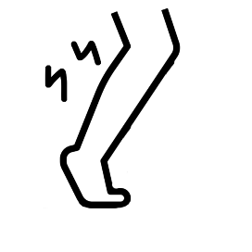
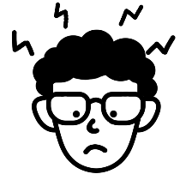
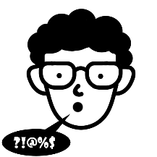
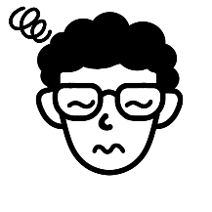
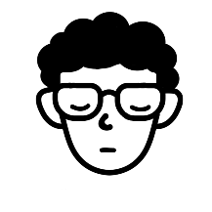
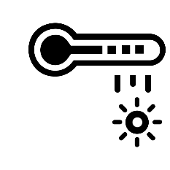
Propos incohérents

Maux de tête

Nausées / vertiges

Crampes

Fièvre > 38°C

Fatigue inhabituelle

Troubles visuels

Il faut alors agir rapidement, efficacement en donnant les premiers secours :
En cas de malaise :
SST /15/18

- Alerter ou faire alerter les secours extérieurs : Samu (15) ou pompiers (18)
- Amener la victime dans un endroit frais et bien aéré (si elle peut être déplacée)
- La déshabiller ou desserrer ses vêtements, si possible la couvrir avec une couverture de survie (face argentée vers l’extérieur)
- Appliquer de l’eau froide sur la victime
- Si la victime est consciente, lui faire boire de l’eau fraîche
- Si la victime est inconsciente mais respire, la mettre en position latérale de sécurité (sur le côté), en attendant les secours après mise en route des premières mesures de secourisme
- Si la victime est inconsciente et ne respire pas, pratiquer un massage cardiaque (associé à l’utilisation d’un défibrillateur si l’équipement est mis à disposition)

Mesures comportementales
Boire régulièrement de l’eau

- Boire régulièrement de l’eau, même sans ressentir la soif (l’équivalent d’un verre toutes les 15-20 minutes)
- Porter des vêtements amples, légers, de couleur claire, favorisant l’évaporation de la sueur, sauf pour les activités nécessitant le port de vêtements adaptés ou de sécurité
- Se protéger la tête du soleil. Privilégier un couvre-chef protégeant la nuque et au besoin prévoir des lunettes de soleil et de la crème solaire. Veiller à la compatibilité avec les équipements de protection individuelle.
- Protéger sa peau avec une crème solaire et un stick à lèvres (indice 50)

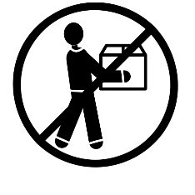
Symptômes ? Cesser toute activité

Et surtout :
- Cesser immédiatement toute activité dès que des symptômes de malaise se font sentir et le signaler à son supérieur hiérarchique ou à ses collègues.
- En cas de trouble en fin de journée (fatigue, étourdissement, maux de tête…), éviter toute conduite de véhicule et/ou se faire accompagner. Ne pas hésiter à consulter un médecin.

La chaleur peut également agir comme révélateur ou facteur aggravant de pathologies préexistantes, essentiellement cardiorespiratoire, rénale, endocrinienne (diabète…).
Redoubler de prudence en cas d’antécédents médicaux ou de prise de médicaments.

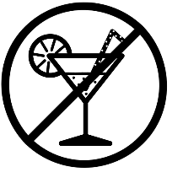
Eviter la caféine

Eviter les boissons alcoolisées

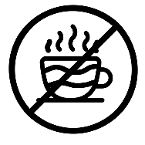
Mesures d’hygiène

- Eviter les boissons alcoolisées ou riches en caféine.
- En cas de risque de déshydratation importante : boire des jus de fruits ou de légumes ainsi que des eaux riches en sel.
- Limiter si possible sa consommation de tabac.
- Favoriser les repas légers et fractionnés.

Organisation de travail et conditions de travail

Exemples d’aménagements à adapter en fonction de votre activité (supprimez, modifiez ou rajoutez des mesures, en gardant toujours à l’esprit que votre obligation est de veiller à la santé mentale et physique de vos salariés).

Toutes les activités | - Travailler de préférence aux heures les moins chaudes  - Aménager les heures de travail pour commencer plus tôt  - Faire des pauses dans un endroit frais  - Utiliser les douches  - Limiter la production de chaleur autant que possible (équipements chauffants / lumières / machines…)  - Prévoir des sources d’eau potable et fraîche (robinets, voire fontaines, bonbonnes, bouteilles)  - Reporter les déplacements non urgents ou les programmer aux heures les moins chaudes de la journée  - Proposer des réunions téléphoniques ou visioconférence
Travail physique, activités extérieures et/ou en chantier | - Limiter autant que possible le travail physique et reporter les tâches lourdes le matin, voire après l’épisode caniculaire  - Augmenter les temps de pause si la température dépasse, par ex, 25°C : 5 à 10 mn toutes les heures en fonction des besoins et possibilités (salle de pause éloignée, port d’EPI, …). Mettre une alarme, surtout en cas de travail isolé ou sans possibilité de vérifier l’heure  - Doter les salariés d’eau potable et fraîche  - Privilégier le travail à l’ombre  - S’assurer du respect des consignes et du port des tenues adéquates (casquettes, t-shirt à manche longue, etc.)  - S’assurer que le port de protection individuelle est compatible avec les fortes chaleurs : vêtements de travail adaptés, lunettes, casquette et visière  - Limiter le temps d’exposition à la chaleur en effectuant par exemple une rotation des tâches, des postes les plus pénibles  - Eviter le travail isolé (permettant une surveillance mutuelle des salariés en cas de problèmes). En cas de travail isolé, fournir obligatoirement des DATI
 | - Utiliser systématiquement les aides mécaniques à la manutention (chariot, diable, tire-palettes, …)
 | - Adapter son rythme de travail selon sa tolérance à la chaleur (préconisations du médecin du travail)
Activités de bureau | - Utiliser les moyens techniques limitant la chaleur (stores, …)  - Faire circuler l’air en ouvrant les fenêtres tôt le matin (les refermer dès que la température extérieure augmente)  - Mettre à disposition du personnel des ventilateurs en nombre suffisant  - Privilégier dans la mesure du possible les repas froids ne nécessitant pas d’utiliser fours ou cuisinières. Adapter les menus.  - Ventiler le bâtiment la nuit quand cela est possible (contraintes techniques, de sécurité, orage, …)  - Pour les locaux très ensoleillés : proposer aux salariés de se déplacer vers des bureaux ou salles moins chaudes  - Adapter son rythme de travail selon sa tolérance à la chaleur (préconisations du médecin du travail)  - Proposer le télétravail en rappelant les règles de bons sens à appliquer au domicile du salarié (travailler à l’intérieur, volets, portes et fenêtres fermés, s’hydrater régulièrement, …)

